Olsztyn, 10.05.2013 r.

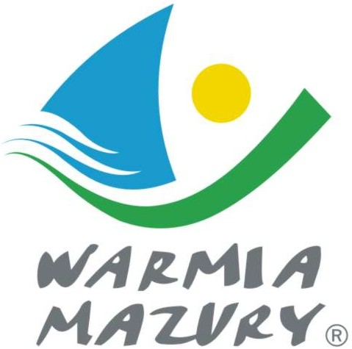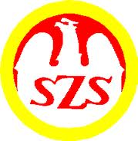

KOMUNIKAT ORGANIZACYJNY

Finału Wojewódzkiego Warmińsko-Mazurskiego Szkolnego Związku Sportowego
w Czwórboju Lekkoatletycznym
Dziewcząt i Chłopców Szkół Podstawowych.

Warmińsko – Mazurski Szkolny Związek Sportowy w Olsztynie powiadamia, że Finał Wojewódzki w Czwórboju lekkoatletycznym dziewcząt i chłopców Szkół Podstawowych odbędzie się w dniu 24 maja (piątek) 2013 r. o godz. 11.00 na Stadionie Lekkoatletycznym w Lidzbarku Warmińskim przy ul. Bartoszyckiej 24.

- Program i przepisy zawodów znajdują się w Regulaminie Szkolnych Imprez Sportowych na rok 2012/2013, str. 22. Przed rozpoczęciem zawodów należy złożyć u organizatora listę zawodników(czek) według wzoru zamieszczonego na stronie W-M SZS:www.szs.olsztyn.pl (bez złożenia wymaganej listy szkoła nie zostanie dopuszczona do zawodów).

- Przy weryfikacji wymagane będą:
    - legitymacje szkolne, które mogą być sprawdzane przed zawodami lub podczas zawodów.

Uwaga!
Przed rozpoczęciem zawodów należy złożyć w poszczególnych komisjach sędziowskich zgłoszenie na protokole lekkoatletycznym do konkurencji oddzielnie na 60 m, skok w dal lub wzwyż, rzut piłeczką palantową, 600 m dziewcząt, 1000 m chłopców. Protokóły muszą być wypełnione bardzo czytelnie i musi być podana nazwa szkoły, nazwisko i imię zawodnika/czki i rok urodzenia. Obowiązują kolce tartanowe (krótkie). Każdy zawodnik powinien posiadać z przodu i z tyłu numer startowy.
W finale wojewódzkim prawo startu mają mistrzowie powiatów i wicemistrzowie po wcześniejszym uzgodnieniu z W-M SZS w Olsztynie do dnia 20 maja 2013 r.: tel. 89 534 32 40 lub adres email: wmszs@szs.olsztyn.pl

Zawody są współfinansowane przez Ministerstwo Sportu i Turystyki oraz realizowane przy wsparciu finansowym Samorządu Województwa Warmińsko-Mazurskiego.
Przypominamy szkołom biorącym udział w rozgrywkach i zawodach sportowych realizowanych w ramach Regulaminu Szkolnych Imprez Sportowych 2011/2012 , o obowiązku wniesienia rocznej składki na cele statutowe związku /40 zł/.
Szkoły, które do tej pory nie wniosły opłaty prosimy o wpłatę składki na nasz rachunek bankowy 54 1240 5598 1111 0000 5030 9704.

Przewodniczący W-M SZS
Wacław Wasiela

